ADI-SOYADI: SINIFI: NO:

2008-2009 EĞİTİM-ÖĞRETİM YILI DİKMEN İLKÖĞRETİM OKULU FEN VE TEKNOLOJİ DERSİ 7. SINIFLAR II. DÖNEM I. YAZILI SINAV SORULARI ( Sınav süresi 40 dk olup 1. ve 12. sorular 20’şer puan, 2. ve 11. sorular 10’ar puan diğer soruların her biri ise 5’er puandır. Başarılar.)
1.Cümle doğru ise D, yanlış ise Y harfini işaretleyiniz.  2. Aşağıdaki boşluklara uygun kelimeleri yazınız.  -Atomun hacmini ……………. oluşturur. -İki bulut arasında meydana gelen yük akışına…..….…denir. -…………………………..……eşit olan atoma nötr atom denir. -Aynı cins atomlar bir araya gelerek ……………….. oluşturur. –Atomun kütlesini …………………………… oluştururlar.  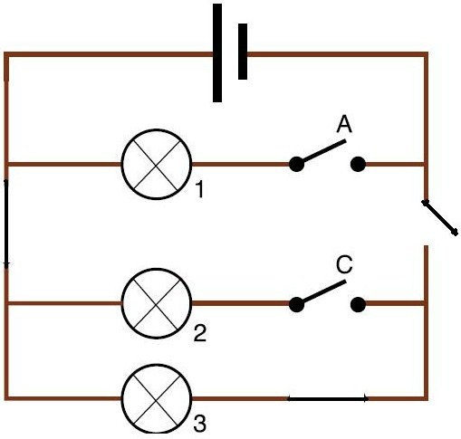  3. A ve C anahtarları kapatıldığında hangi lambalar ışık verir?  A)Yalnız 3 B) 1 ve 2 C)Yalnız 1 D) 1, 2 ve 3  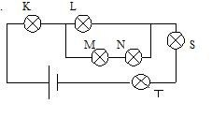  4. Aşağıda verilen ampuller özdeştir. Buna göre hangi ampullerin parlaklıkları birbirine eşittir?  A)K ve L B) K S ve T C) L M ve N D) K L S ve T  5.  Özdeş üç lamba şekildeki gibi bağlanmıştır. Lambaların parlaklıkları arasında nasıl bir bağıntı vardır?  A)Ix<Iy=Iz B) Ix=Iy=Iz C) Ix>Iy>Iz D)Ix>Iy=Iz  6. Proton sayısı 22, elektron sayısı 25 olan atomun yükü kaçtır?  A) -3 B) +3 C) 47 D) -2 | 7. Kütle numarası 45, proton sayısı 25 olan atomun nötron sayısı kaçtır?  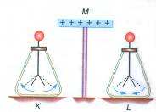  A) 20 B) 25 C) 45 D) 70  8.  Şekilde (+) yüklü M cismi elektroskoplara yaklaştırıldığında K’nın yaprakları açılıyor, L’nin yaprakları ise biraz kapanıyor. Buna göre, elektroskoplar hangi yükle yüklüdür?  A) K (+) L (+) B) K (-) L (+) C) K (+) L (-) D) K (-) L (-)  9.  R₁=12 Ω, R₂=12 Ω ve R₃=12 Ω dur. Buna göre R_{eş}=?  - 12 Ω B) 4 Ω C) 3 Ω D) 36 Ω  10. Bir elektrik devresinde gerilim 20v, direnç 2Ω ise akım kaç amperdir?  A) 2A B) 4A C) 5A D) 10A  11. Aşağıda isimleri verilen elementlerin sembollerini, sembolleri verilen elementlerin ise isimlerini yazınız.  Hidrojen……., Sodyum…...., Kükürt…...., Flor…..., Neon….... Mg…………… Berilyum……….. Lityum……….. Oksijen………… Kalsiyum………..  12. Aşağıda elektron sayısı verilen atomların, elektron dağılımını gösteren atom modellerini çiziniz.
  Direncin sembolü R dir. | D | Y
  Gerilimin birimi amper dir. | D | Y
  Dilin uç kısmı acı tatları alır. | D | Y
  Nefron böbreklerin temel yapısıdır. | D | Y
  Voltmetre devreye paralel bağlanır. | D | Y
  Şimşek yerküre ile bulut arasında olur. | D | Y
  Maddenin yapı taşı otomdur. | D | Y
  Ampermetre devreye paralel bağlanır. | D | Y
  Atomu üzümlü keke benzeten Thomson dur. | D | Y
  Potansiyel enerji yüksekliğe bağlıdır. | D | Y
  Mg₁₂ | K₁₉
  N₇ | Li₃  Erbil AK Fen ve Teknoloji Öğretmeni

